
MINISTÉRIO DA DEFESA
EXÉRCITO BRASILEIRO
DEPARTAMENTO-GERAL DO PESSOAL
(Diretoria Geral do Pessoal/1860)

DIVISÃO DE ORÇAMENTO, FINANÇAS E AUDITORIA
(DIORFA)

SISTEMA DE REGISTRO DE ENCAMINHAMENTOS
(SIRE)

MANUAL DO USUÁRIO

MÓDULO I – ACESSANDO O SIRE

Última atualização: maio de 2007

SUMÁRIO

1 - APRESENTAÇÃO 3
2 - OBJETIVO DO SIRE 5
3 - ACESSANDO O SIRE 6
3.1 - INTRODUÇÃO 6
3.2 - CONSULTANDO INFORMAÇÕES ÚTEIS AOS USUÁRIOS E FORNECEDORES 6
3.3 - FICHA CADASTRO DE OPERADOR DO SIRE 7
3.4 - PROCEDIMENTOS PARA O ACESSO AO SIRE 9
3.5 - SEGURANÇA DAS INFORMAÇÕES DO SIRE 10
4 - BOTÕES DE NAVEGAÇÃO NO SIRE 11

1 - APRESENTAÇÃO

O DGP, na busca contínua de “Proporcionar Satisfação ao Pessoal”, coloca à disposição dos integrantes do Exército Brasileiro o Sistema de Registro de Encaminhamentos - SIRE, o mais novo módulo do SIGIR.
Instituído pela Portaria nº 036- DGP, 15 Abr 02, o Sistema de Gestão Inteligente de Recursos – SIGIR é constituído por 5 módulos a saber:
- Relacionamento com usuário;
- Informações de apoio à gestão;
- Planejamento e Execução Orçamentária;

- Registro de Encaminhamentos – SIRE;e
- Sistema de Registro de Contratos - SIRC
O SIRE entrou em operação em junho de 2006 e rapidamente foi assimilado pelas Organizações Militares de Saúde e pelas Unidades de Atendimento integrantes de nosso Exército, sendo empregado hoje como importante ferramenta de gestão dos recursos destinados à assistência médico-hospitalar da Família Militar.
As rotinas implantadas no sistema, tais como o Comprovante de Despesas Médicas – CDM, Contas Médicas, que traz como principal ferramenta a possibilidade da UG verificar a sua “avaliação” na gestão de suas contas, dentre outras, foram desenvolvidos visando atender às necessidades de ordem gerencial e dos usuários, sendo decorrentes da política de trabalho do DGP, que busca interagir com todos os integrantes do Sistema de Saúde do Exército, inclusive aqueles que por questões da estrutura organizacional ou funcional encontrem-se na “ponta da linha”.

Desta forma agradecemos à colaboração de todos e continuamos à disposição para esclarecimentos quanto ao conteúdo deste manual ou de qualquer outro fato ligado ao funcionamento do SIRE.

Brasília, 29 de maio de 2007

Equipe da DIORFA/DGP

2 - OBJETIVO DO SIRE

O Sistema de Registro de Encaminhamentos (SIRE) foi concebido com o objetivo primordial da informatização do atendimento médico-hospitalar realizado pelo Serviço de Saúde do Exército, implementando uma metodologia que trate de forma integrada de todas as suas rotinas, quer sejam administrativa, financeira ou assistencial, e, em especial, a montagem de um banco de dados contendo o registro clínico-ocupacional dos pacientes. Um outro objetivo é fazer com que os gestores dos recursos interajam diretamente com o terminal de computador, de modo a acompanharem no âmbito da Força a execução das despesas com atendimento médico-hospitalar, relativo aos encaminhamentos para as Organizações Civis de Saúde (OCS), Profissionais de Saúde Autônomos (PSA) e as despesas médico-odontológicas com materiais de consumo que ocorrerem nas instalações das Organizações Militares de Saúde (OMS), Unidades de Atendimentos (UAt) e Postos Médicos das Organizações Militares, decorrentes de atendimentos realizados por sua equipe de saúde. Outra característica é que possibilitará no futuro a fácil realização de levantamentos estatísticos e epidemiológicos a partir dos registros clínicos, bem como o gerenciamento de programas especiais de acompanhamento de saúde e de campanhas educativas para os militares enquadrados em grupos de risco, tais como hipertensos, diabéticos, estressados, obesos. Por fim, o sistema visa disponibilizar informações que serão utilizadas como peças nas atividades de auditoria.

3 - ACESSANDO O SIRE

3.1 - INTRODUÇÃO

O Sistema de Registro de Encaminhamentos - SIRE é um sistema corporativo do DGP, estando seu acesso restrito aos usuários previamente cadastrados e portadores de senha. Existem, entretanto, informações que estão disponíveis na página inicial da DIORFA e podem ser acessada por todos os integrantes da Família Militar e fornecedores, permitindo para estes o acompanhamento e controle sobre seus recebimentos e para aqueles um maior controle das despesas pessoais, no que tange aos encaminhamentos registrados em seu nome ou de seu dependente, fatos estes que contribuem para a transparência dos serviços prestados pelo Sistema de Saúde do Exército.

  - - CONSULTANDO INFORMAÇÕES ÚTEIS AOS USUÁRIOS E FORNECEDORES
Para o usuário ter acesso às informações relativas às Guias de Encaminhamentos registradas em seu nome ou de seus dependentes, bem como os fornecedores acompanharem os seus recebimentos, basta seguir os passos descritos abaixo:
a) Digite o endereço eletrônico www.dgp.eb.mil.br, acessando a página inicial do DGP, conforme Figura A, clique no item “SIGIR/SIPEO”, sendo aberto a página inicial da Divisão de Orçamento, Finanças e Auditoria (DIORFA);

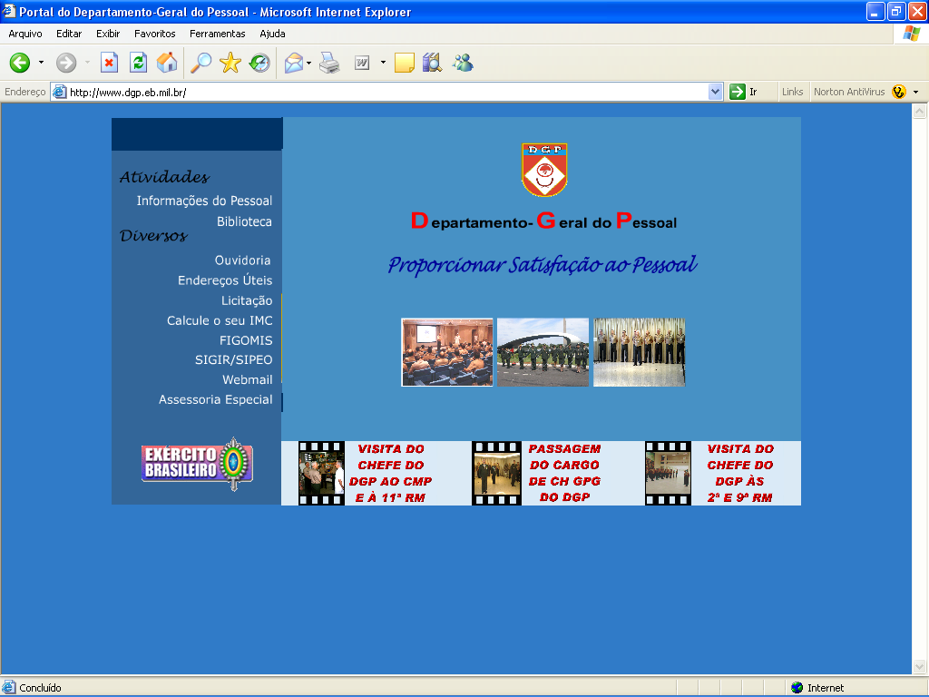

Figura A

b) na página da Divisão de Orçamento, Finanças e Auditoria (DIORFA), Figura B, mova o cursor sobre o item “Consultas”, constante do menu lateral. Em seguida, mova o cursor sobre o item “Guia de encaminhamentos”, sendo apresentados pelo sistema os itens “Usuário”, específico para os integrantes da Família Militar que desejam visualizar os encaminhamentos registrados em seu nome e o item “OCS/PSA”, de uso dos fornecedores, caso desejem visualizar as Guias de Encaminhamentos registradas em seu CNPJ ou CPF. Caso os fornecedores desejem visualizar, também, os valores que estão sendo processados, relativos aos serviços que prestaram, podem, ainda, clicar no item “Fornecedores”, localizado neste mesmo menu.
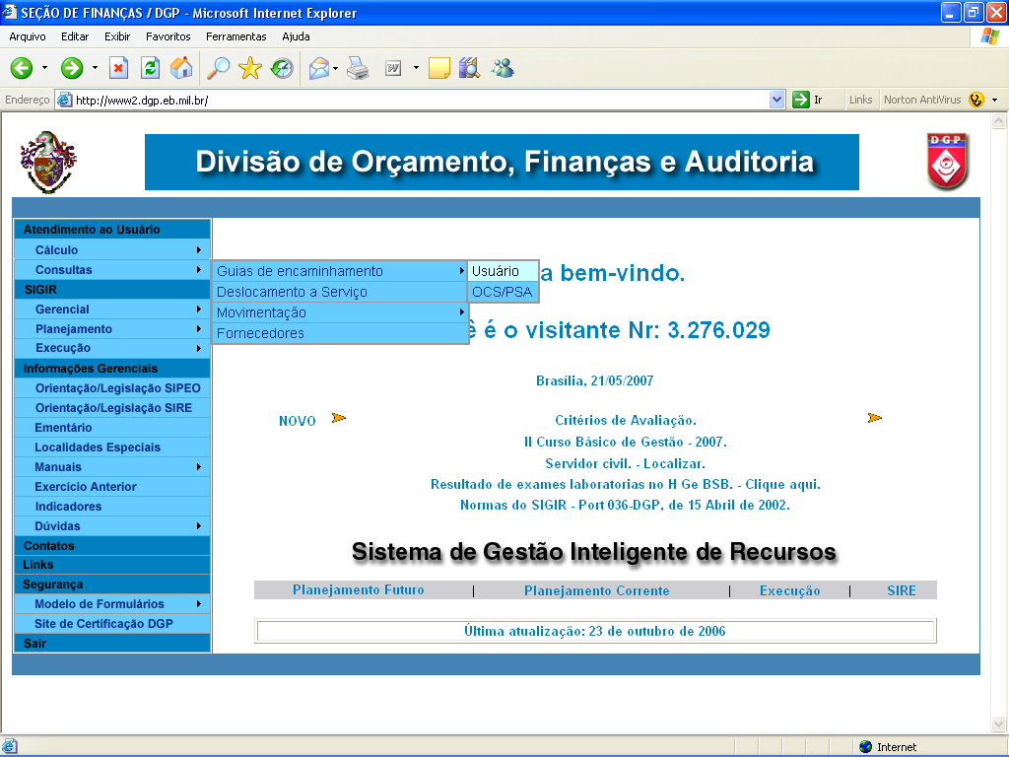

Figura B

3.3 - FICHA CADASTRO DE OPERADOR DO SIRE
Para o cadastro de operador é necessário encaminhar à DIORFA/DGP a Ficha Cadastro de Operador do SIRE. O modelo da Ficha Cadastro de Operador do SIRE encontra-se disponível na página da DIORF, na internet, devendo interessado proceder conforme abaixo:

a) Digite o endereço eletrônico www.dgp.eb.mil.br, acessando a página inicial do DGP, conforme Figura A, e clique no item “SIGIR/SIPEO”, sendo aberto a página inicial da Divisão de Orçamento, Finanças e Auditoria (DIORFA);

b) Na página da Divisão de Orçamento, Finanças e Auditoria, Figura C, clique no item “SENHA”, localizado em “Modelo de Formulário, que faz parte da seção “Segurança”, constante no menu lateral, sendo aberta a Ficha Cadastro para Acesso de Operador do SIRE/SIPEO, conforme Figura D. Preencha a ficha e encaminhe, anexa a uma folha de rosto de fax ou ofício para a DIORFA/DGP, que após análise e aprovação realizará o cadastro do operador e informará à UG solicitante.

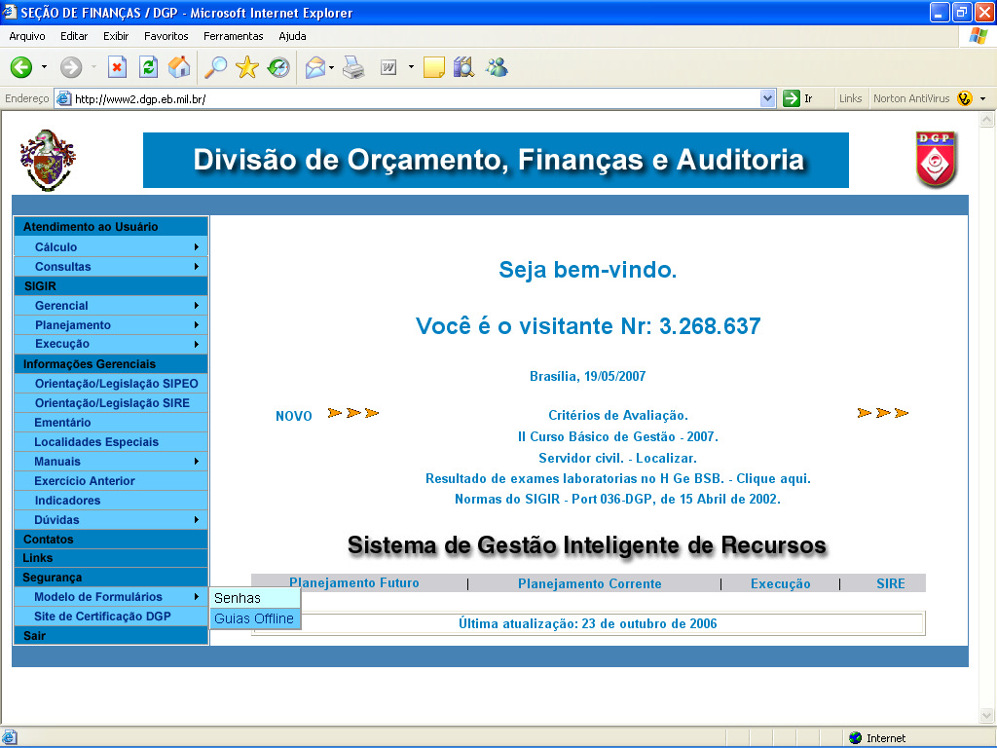

Figura C

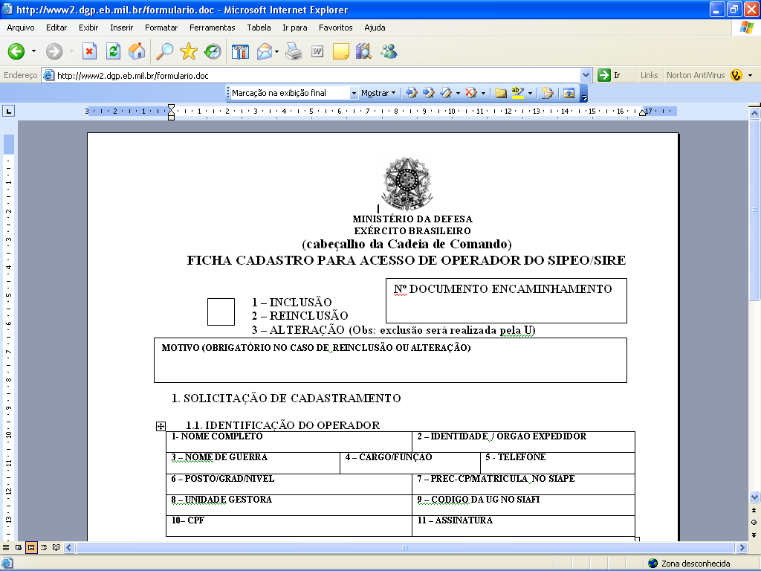

Figura D

3.4 - PROCEDIMENTOS PARA O ACESSO AO SIRE

a) Acesse a página inicial da Divisão de Orçamento, Finanças e Auditoria (DIORFA), seguindo os passos descritos acima e clique em “SIRE”, localizado no item “Execução” constante da seção “SIGIR”, no menu lateral, abrindo a tela do “SISTEMA DE REGISTRO DOS ENCAMINHAMENTOS-DGP”, conforme Figura E.

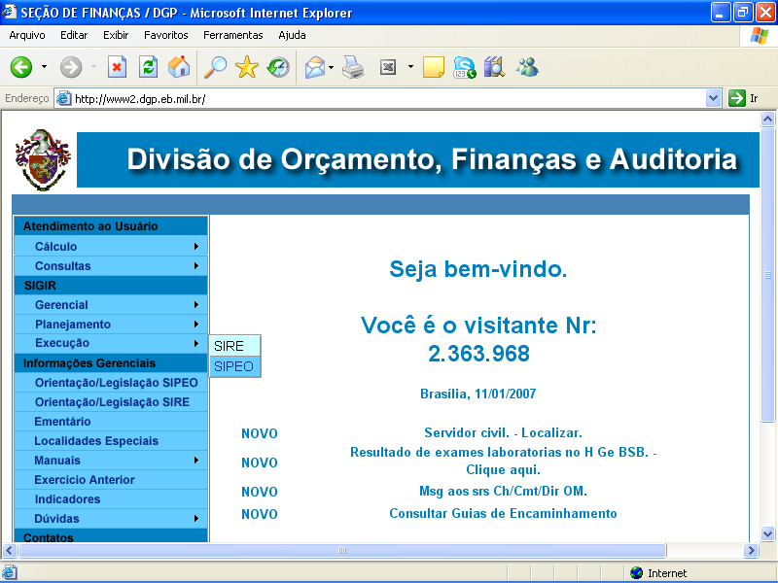
Figura E

b) na tela “SISTEMA DE REGISTRO DOS ENCAMINHAMENTOS-DGP”, Figura F, preencha os campos “Nome”, “Senha” e selecione o “Ano”, clicando em seguida no botão “Prosseguir”, abrindo a tela de apresentação do SIRE;

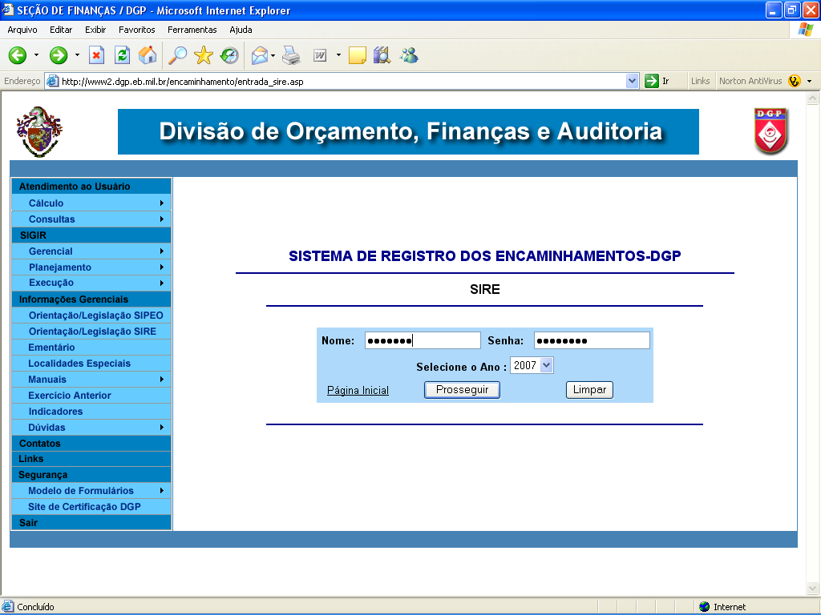
Figura F

3.5 - SEGURANÇA DAS INFORMAÇÕES DO SIRE
Ao acessar o sistema é emitida uma mensagem de boas vindas, Figura G, que traz em seu bojo orientações ao usuário quanto à proteção de sua senha e alerta quanto ao uso indevido das informações contidas no sistema.

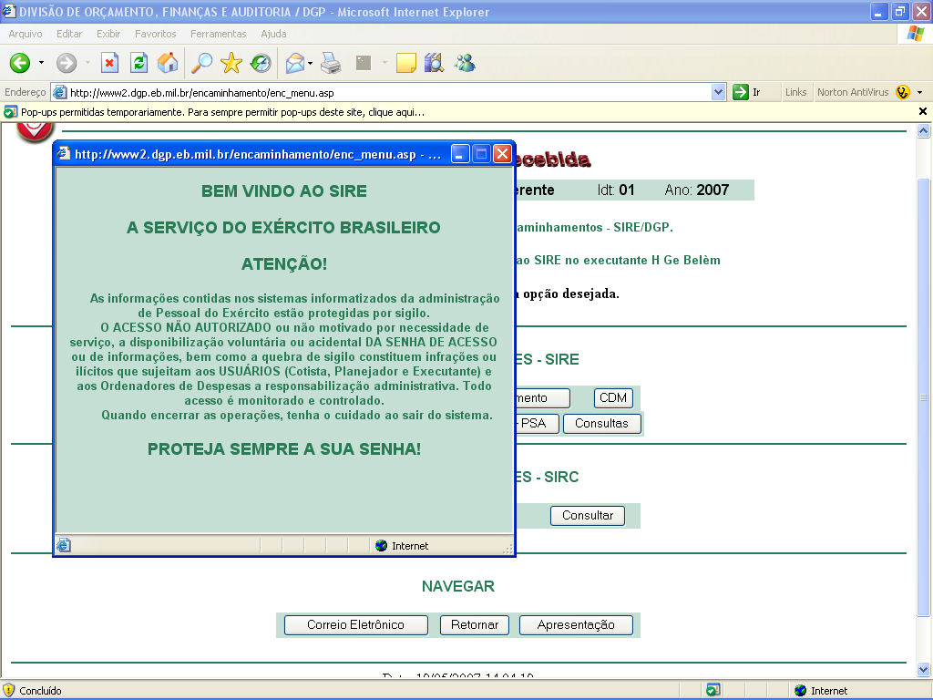
Figura G

4 - BOTÕES DE NAVEGAÇÃO NO SIRE
Antes de realizarmos qualquer operação no SIRE faz-se necessário um breve relato sobre os recursos que o sistema coloca a disposição dos usuários. Para facilitar a navegação no sistema, a tela inicial do SIRE, foi dividida em três seções, a saber:

ATUALIZAR INFORMAÇÕES - SIRE

Nesta seção o usuário tem ao seu dispor seis botões de navegação, conforme Figura E, identificados com os seguintes nomes:

- Responsável (1)
- Encaminhamentos (2)
- CDM (3)
- Favorecido Beneficiário (4)
- Fornecedor (5)
- Consultas (6)

1
2
3

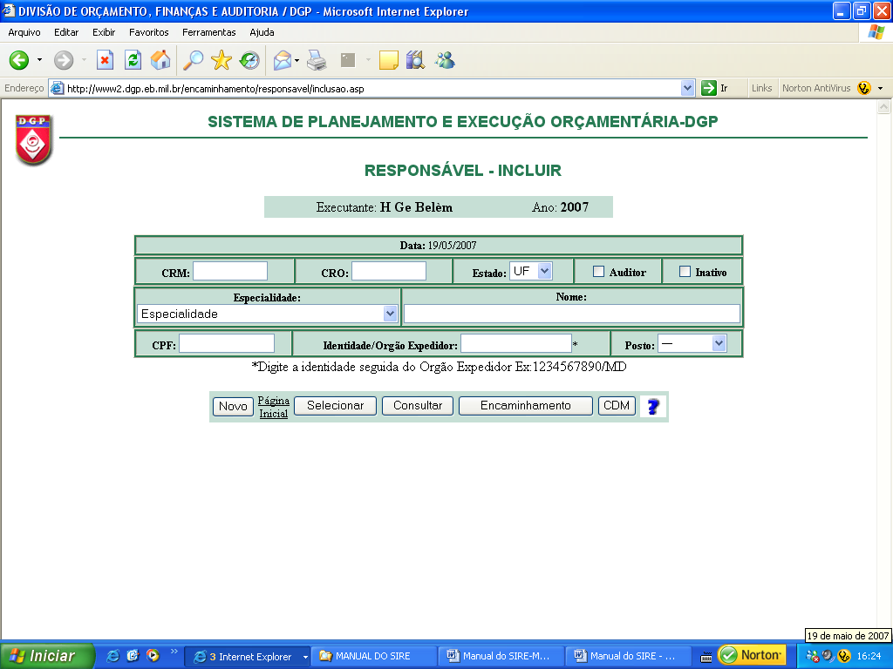
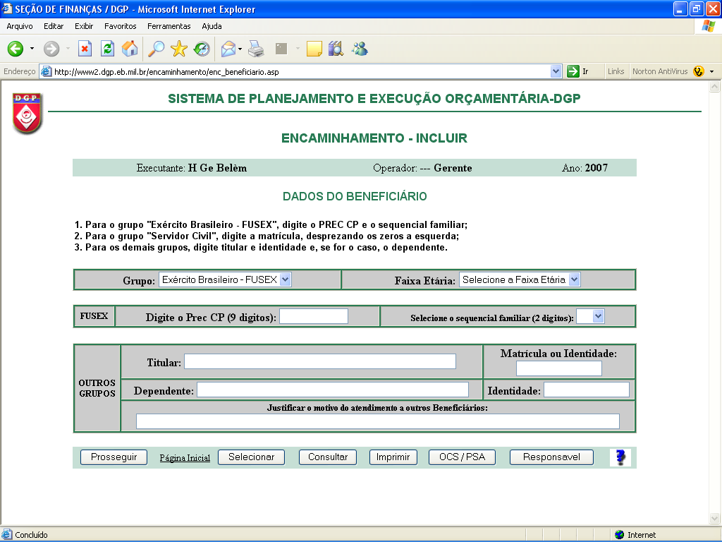

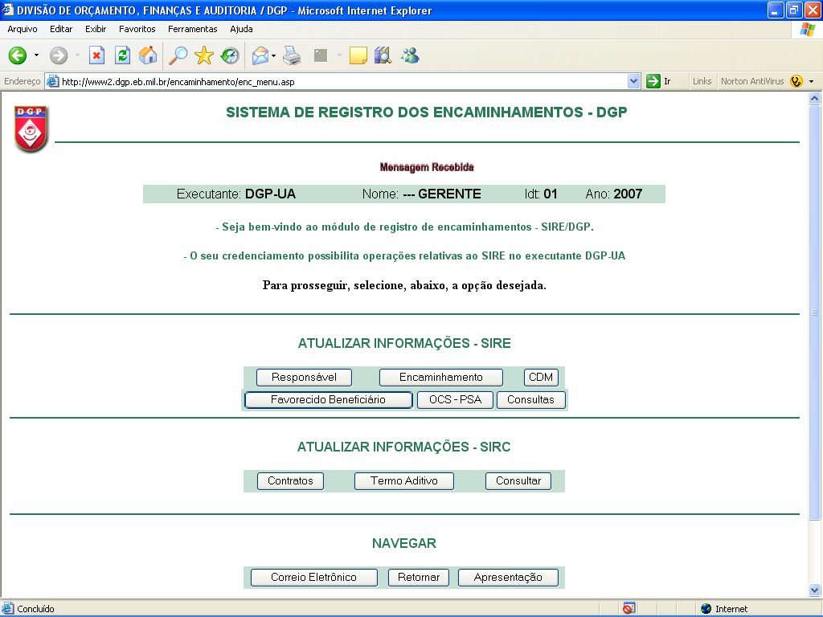
Figura H

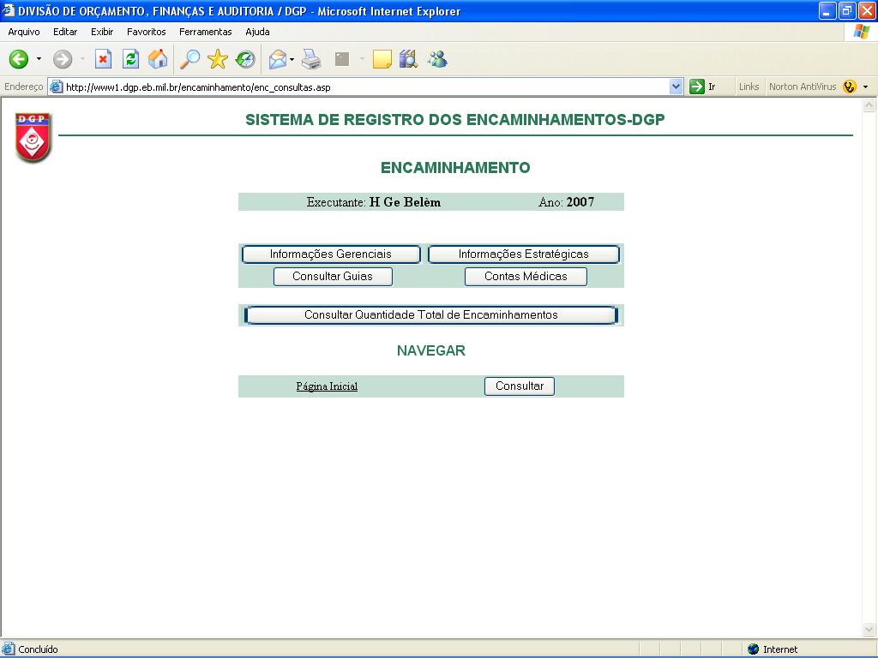
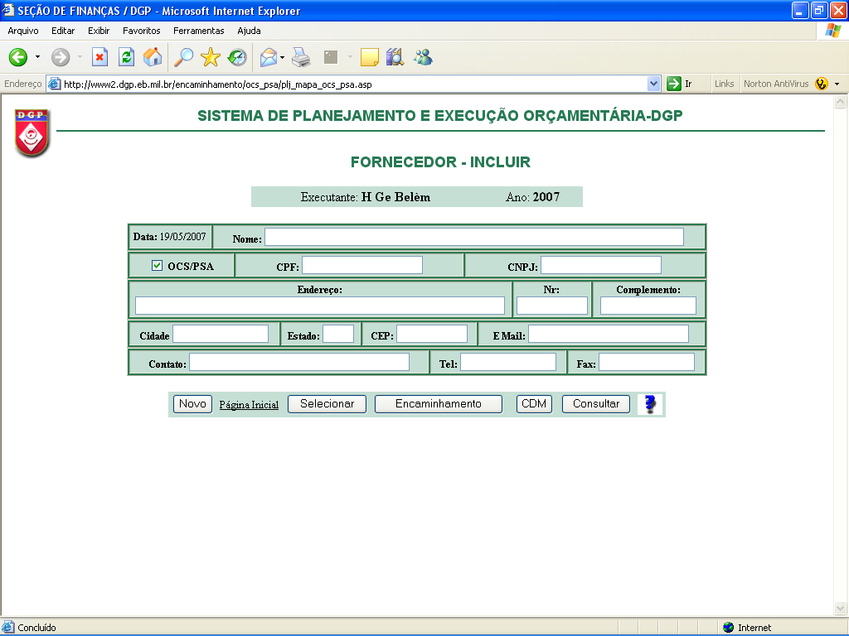

5
4
6

1. Clicando no botão “Responsável” o usuário poderá realizar as seguintes operações no sistema:

- incluir um médico e/ou dentista de sua UG que ainda não faça parte do sistema;
- incluir um médico de sua UG responsável pelas atividades de auditoria de contas médicas;
- consultar o médico e/ou dentista de sua UG que já esteja cadastro no sistema;
- alterar dados referentes à registros de médico e/ou dentista de sua UG que já esteja cadastrado no sistema;
- excluir o registro referente a um médico e/ou dentista de sua UG que já esteja cadastrado no sistema;

Observação: entende-se como “Responsável” o médico ou dentista da UG que possui a responsabilidade legal de realizar encaminhamentos dos usuários do Sistema de Saúde do Exército para uma das OCS/PSA previamente cadastradas no sistema;

2. Clicando no botão “Encaminhamento” o usuário poderá realizar as seguintes operações no sistema:

- registrar um novo encaminhamento de usuários do Sistema de Saúde do Exército para uma das OCS/PSA previamente cadastradas no sistema;
- consultar um encaminhamento de sua UG anteriormente registrado no sistema;
- alterar os dados constantes em um encaminhamento anteriormente registrado no sistema;
- excluir um encaminhamento do sistema;
- selecionar e imprimir um encaminhamento registrado no sistema.

3. Clicando no botão “CDM” o usuário poderá realizar as seguintes operações no sistema:

O Comprovante de Despesas Médicas (CDM), também chamado de SIRE 30, possibilita que a UG registre no SIRE as despesas médicas e odontológicas, realizadas no âmbito de suas instalações, que por sua natureza consumiram materiais na ND 33.90.30.

Este botão possibilita:

- registrar um novo encaminhamento de usuários do Sistema de Saúde do Exército realizado nas instalações da OMS, Unidade de Atendimento ou Organização Militar;
- consultar um encaminhamento de sua UG anteriormente registrado no sistema;
- alterar os dados constantes em um encaminhamento anteriormente registrado no sistema;
- excluir um encaminhamento do sistema;
- selecionar e imprimir um encaminhamento registrado no sistema.

4. Clicando no botão “Favorecido Beneficiário” o usuário poderá realizar as seguintes operações no sistema

- cadastrar o beneficiário do Sistema de Saúde do Exército para que este possa ser ressarcido de despesas médico-hospitalares que tenha pago com recursos próprios em OCS ou PSA que não seja contratada pelo Exército, desde que tenha atendido às normas legais que regulam o assunto;
- excluir beneficiário já cadastrado e para o qual ainda tenha sido registrado no sistema o encaminhamento relativo ao ressarcimento.

Observação: entende-se como “Favorecido Beneficiário” o usuário titular, que tenha arcado com despesa em OCS ou PSA, não possuidora de vínculo contratual com o Sistema de Saúde do Exército, desde que sua despesa esteja de acordo com a(s) legislação(ões) em vigor que regulam o assunto, bem como atenda aos procedimentos administrativos regulados pela RM de vinculação.

5. Clicando no botão “Fornecedor” o usuário poderá realizar as seguintes operações no sistema:

- incluir as OCS/PSA ou qualquer outra empresa com o qual sua UG possui contrato de prestação de serviços;
- incluir uma empresa prestadora de serviços de limpeza técnica hospitalar;
- incluir uma empresa fornecedora de bilhetes de passagens para a realização de evacuações de militares
- inserir uma empresa contratada para a realização de translado;
- consultar um registro referente a OCS/PSA cadastrado por sua UG no sistema;
- alterar um registro referente a OCS/PSA cadastrado por sua UG no sistema;
- excluir um registro referente a OCS/PSA cadastrado por sua UG no sistema.

Observação: Entende-se como OCS as Organizações Civis de Saúde e PSA os Profissionais de Saúde Autônomos, que, de acordo com as normas legais vigentes, estão em condições de prestar serviços médico-hospitalares aos usuários do Sistema de Saúde do Exército Brasileiro.

6. Clicando no botão “Consultar” o usuário poderá realizar as seguintes operações no sistema

- ter acesso à informações gerenciais e informações estratégicas
- consultar guias;
- ter acesso à seção de contas médicas;
- consultar quantidade total de encaminhamentos;

ATUALIZAR INFORMAÇÕES - SIRC

Nesta seção o usuário tem a seu dispor o módulo do SIRE denominado de Sistema de Registro de Contratos - SIRC, cuja finalidade é possibilitar a inserção dos contratos que as UG que integram o Sistema de Saúde do Exército celebraram com OCS, PSA, Prestadores de Serviço de Limpeza Técnica, dentro outros, possibilitando que somente sejam emitidos encaminhamentos mediante a existência de contratos.
De acordo com o contido na Figura E, este módulo possui três botões identificados com os seguintes nomes:

- Contratos (1)
- Termo Aditivo (2)
- Consultar (3)

Figura I

1
2
3
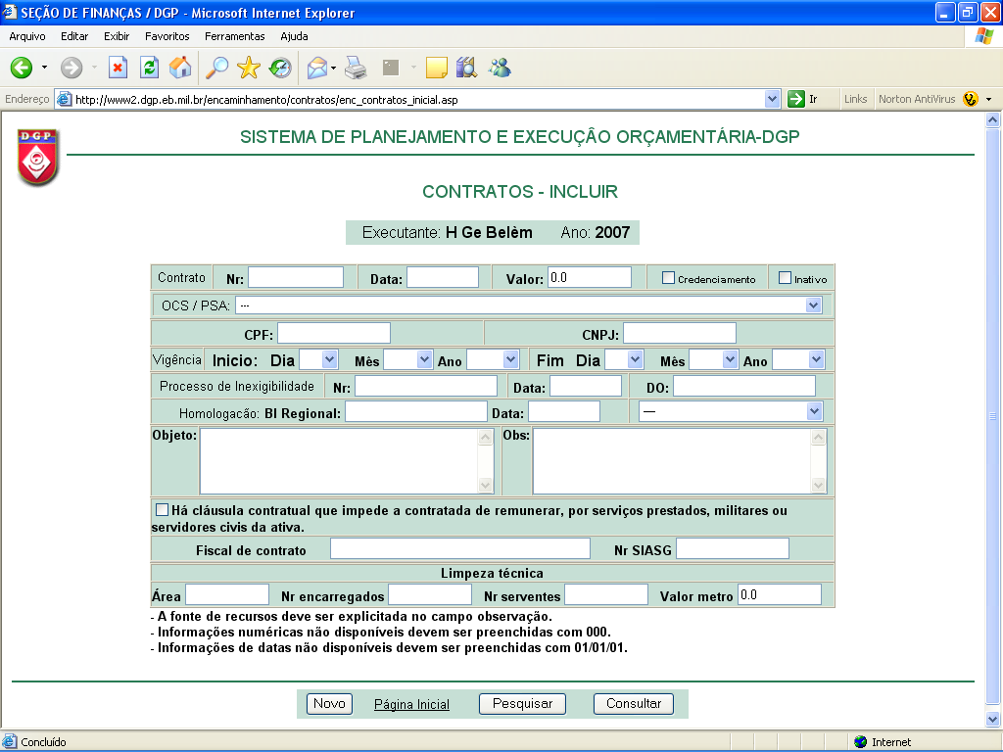
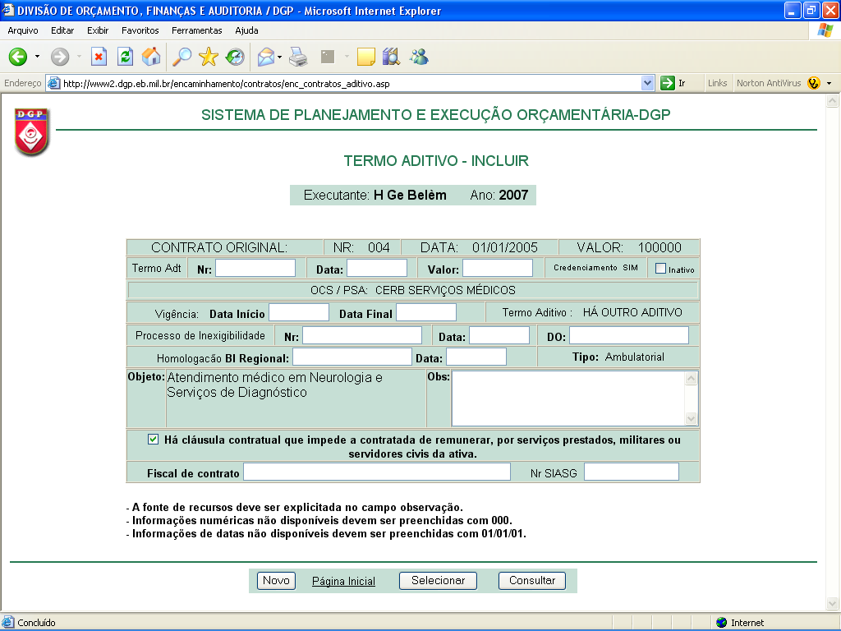
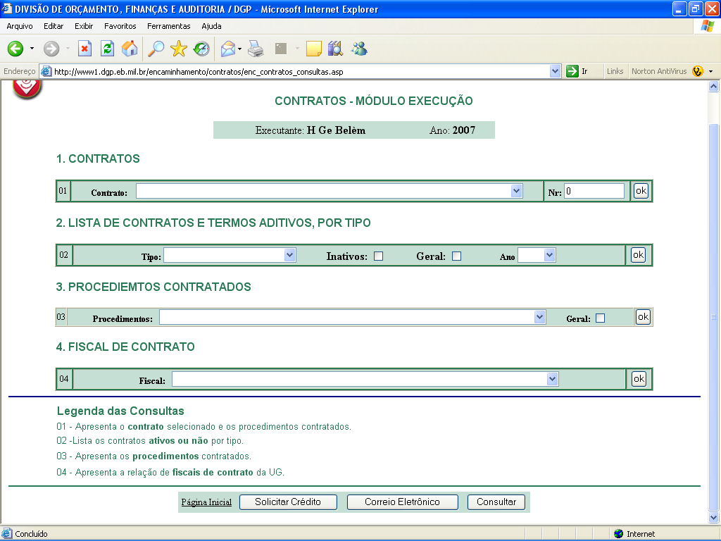

1. Clicando no botão “Contratos” o usuário poderá realizar as seguintes operações no sistema
- incluir um contrato celebrado com uma OCS, PSA, Prestador de Limpeza Técnica, dentre outros;
- Pesquisar os contratos já cadastrados no sistema;

2. Clicando no botão “Termo Aditivo” o usuário poderá realizar as seguintes operações no sistema
- vincular um termo aditivo a um contrato já cadastrado no sistema;

3. Clicando no botão “Consultar” o usuário poderá realizar as seguintes operações no sistema
- consultar os contratos registrados no sistema;
- listar os contratos registrados no sistema de acordo com o seu tipo;
- consultar os procedimentos e os contratos a que estão vinculados;
- consultar qual é o fiscal dos contratos registrados no sistema.

NAVEGAR
Nesta seção o usuário tem a seu dispor botões de navegação no sistema identificados com os seguintes nomes:
- Correio Eletrônico (1)
- Retornar (2)

Figura J
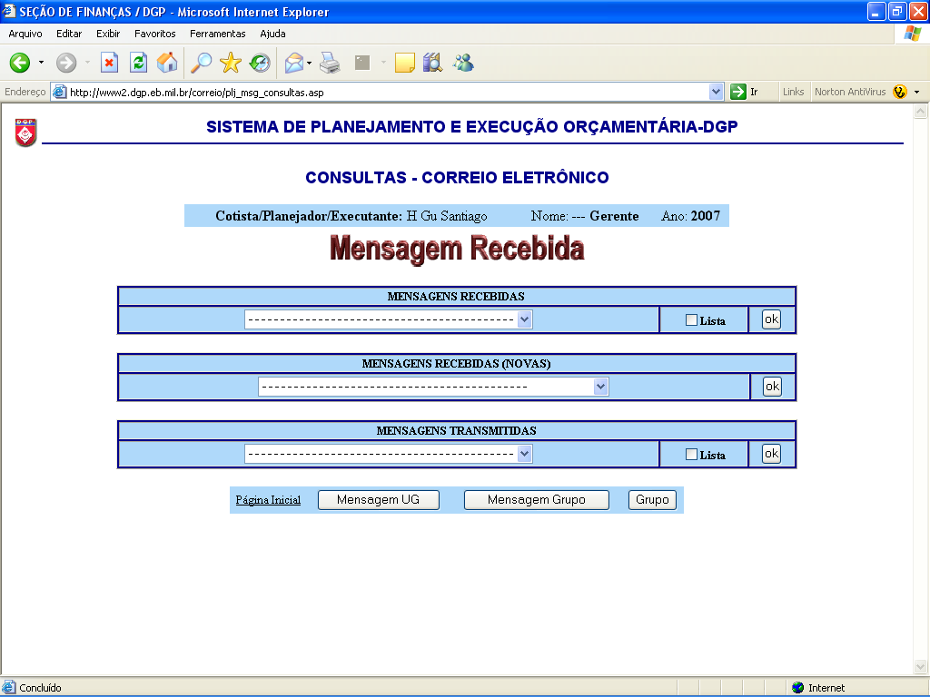
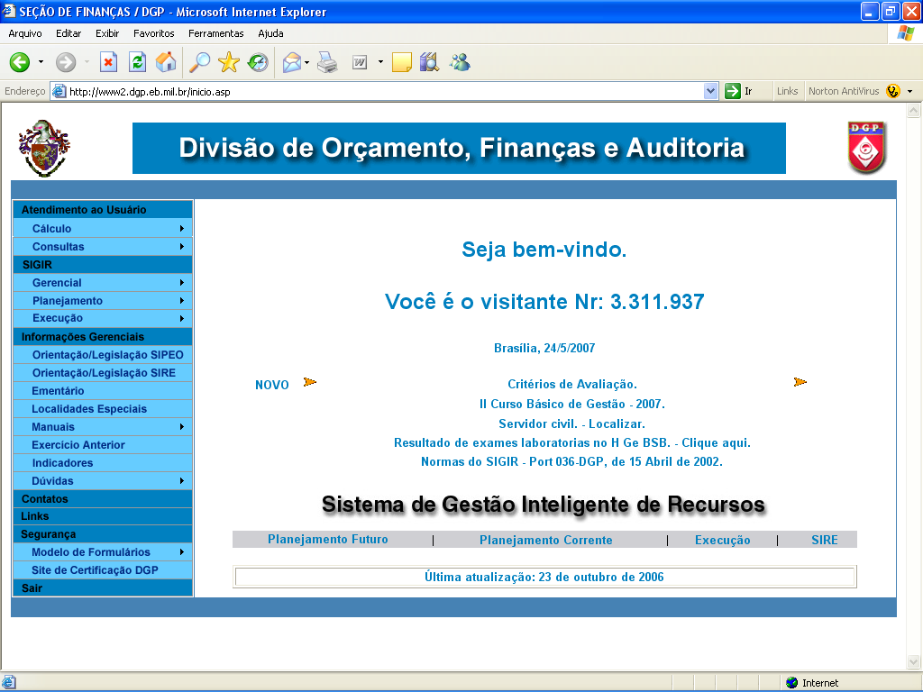
1
2

1. Clicando no botão “Correio Eletrônico” o usuário poderá realizar as seguintes operações no sistema
- enviar mensagem para todas as unidades do Exército Brasileiro integrantes do SIGIR;
- acessar mensagens enviadas por outras unidades;

2. Clicando no botão “Retornar” o usuário poderá realizar as seguintes operações no sistema
- o sistema retorna a tela de abertura do SIGIR, possibilitando acessar outro sistema integrante do SIGIR;

